Relatório Aula de Arquitetura Computacional 28/08/2019.

Para utilizar o DHT11 precisaremos inserir uma biblioteca que mudara a função da IDE para o sensor DHT11;

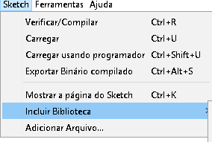

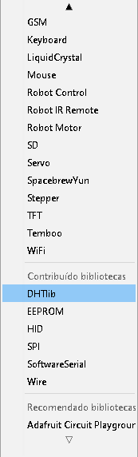

O mesmo arquivo estara compactado e NÃO devera ser descompactado;

.

Para conectarmos o sensor DHT11 na placa arduino a montagem do mesmo é inversa ao LM35.

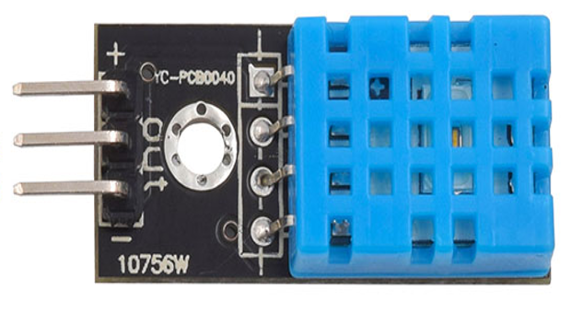

Esquerda para direita - 1º GND 2º SINAL 3º VCC(5V).